Подраздел 6.2А 3D -печать  6.3.1.5 создавать модели объектов в 3 D-редактор |  | Школа: КГУ «Средняя школа №1 имени Мурата Айтхожина»
Дата: |  | ФИО учителя: Кузнецова Л.Г.
Класс: 6 |  | Участвовали: | Отсутствовали:
Тема урока | 3D модели объектов
Учебные цели для достижения на этом уроке (ссылка на учебную программу) | 6.3.1.5 создавать модели объектов в 3 D-редактор
Цель урока | - Знать понятие трехмерной модели;  - Знать и уметь работать в 3D редакторе Sweet Home 3D;
Критерии оценки | -Различает виды моделирования 2D и 3D;  -Описывает возможности панели инструментов;  -Умеет создавать 3D модели в среде Sweet Home 3D.
Языковые цели | Учащиеся cмогут:  - объяснять понятие трехмерной модели;  - объяснять назначение программы Sweet Home 3D;  - перечислять основные функции Sweet Home 3D;  Лексика и терминология, специфичная для предмета:  Моделирование, 3Д редактор Sweet Home 3D, modeling  Полезные выражения для диалогов и письма:  3D-моделирование это…  Редактор для 3D-моделирования Sweet Home 3D предназначен…  Основные функции редактора для 3D-моделирования Sweet Home 3D
Привитие ценностей | Ценность в соответствии с общенациональной идеей  «Мәңгілік ел»: Экономический рост на основе индустриализации инноваций.(4)  Воспитание уважения к мнению друг друга, ответственность, коммуникативные способности, критическое мышление.
Межпредметная связь | Английский язык - термин modeling при изучении новой темы «Модели и их типы».  Казахский язык - физминутка «Қара жорға».  Межпредметная связь с предметами математика, черчение, искусство - при выполнении практической работы.
Предшествующие знания по теме | Знают графические редакторы двухмерной графики, применяют навыки работы с прикладным программным обеспечением, внедрение видео в документ.

Ход урока
Запланированные этапы урока | Виды запланированных упражнений на уроке |  |  | Ресурсы
Начало урока | I.Организационный этап  Установление благоприятной атмосферы.  Метод «Скажи комплимент». Учащиеся берут за руки соседей по парте и говорят приятные слова и комплименты.  II.Актуализация опорных знаний  Повторение пройденного материала:  (К) Компьютерная графика. Установите, к какому виду графики относится каждое изображение.  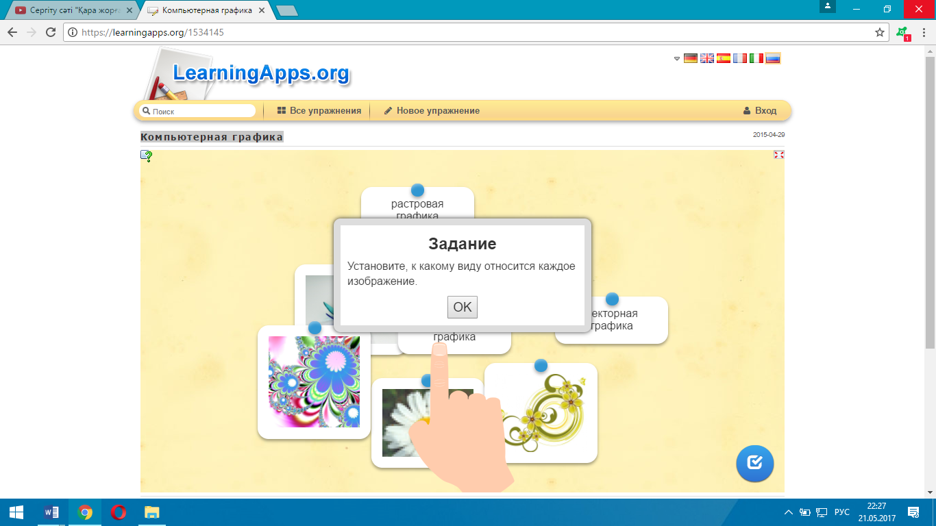  (И) Растровая и векторная графика  Тест на знание особенностей растровой и векторной графики.  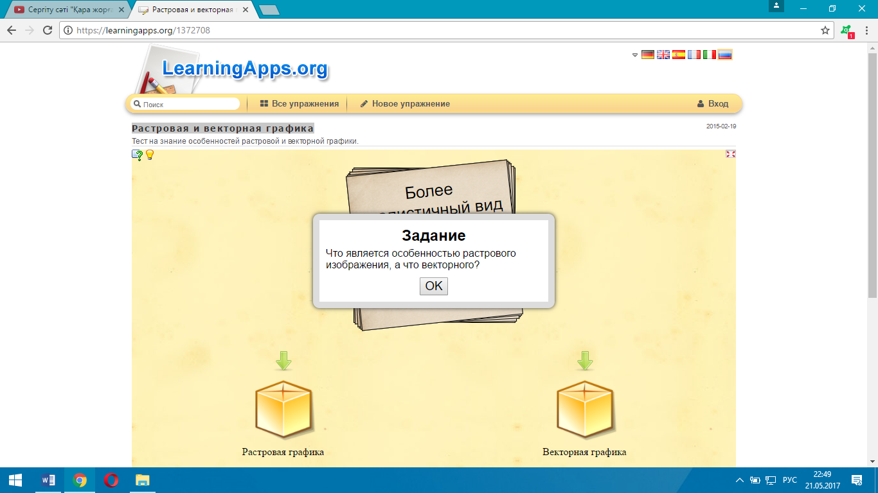  (Ф)Устная обратная связь учителя, похвала, одобрение.  (Ф) Прием большого пальца |  |  | https://learningapps.org/1534145  https://learningapps.org/1372708
  КО1: Различает виды моделирования 2D и 3D. | Дескриптор:  Обучающийся  -анализирует изображение;  - распределяет изображение по видам компьютерной графики.
Середина урока | ІІІ. (К)Целеполагание:  (Д) Показ видеоролика об истории создания и использования трехмерной графики.  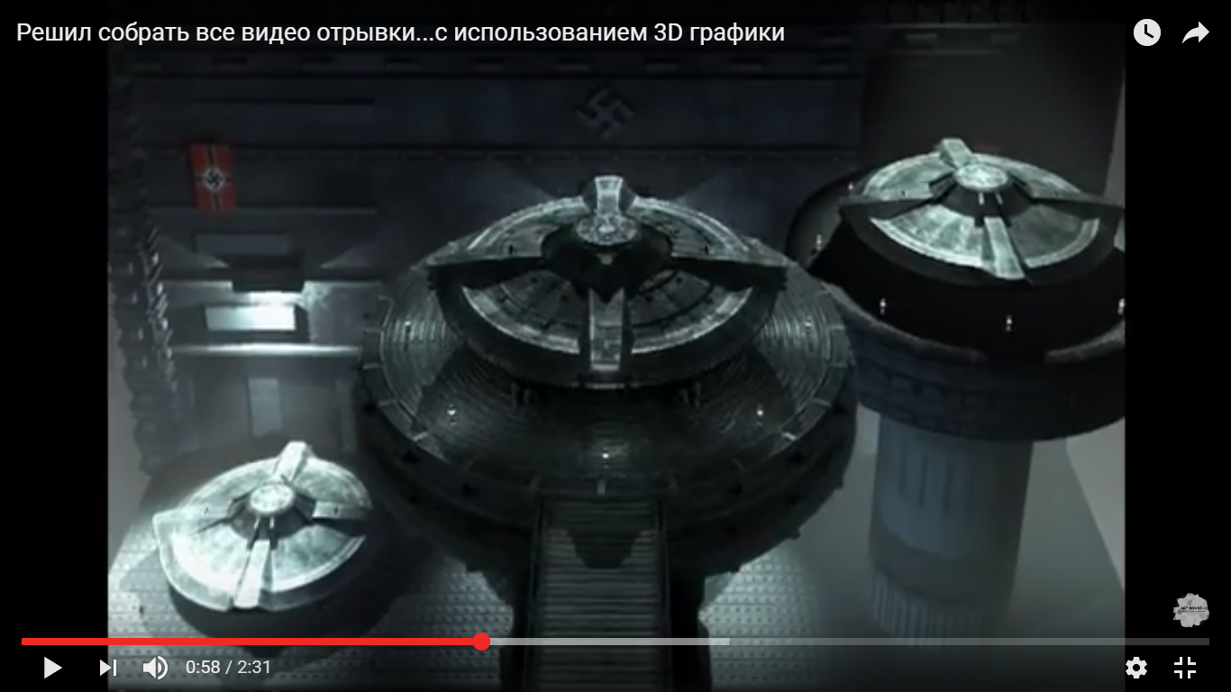  (К, Ф) Метод «Ассоциативный ряд»  Вопрос:  - Как вы думаете, что мы с вами будем сегодня изучать?  - Какова цель нашего урока?  - Как сможем применить свои знания и навыки?  -В каких отраслях человеческой деятельности на современном этапе эффективно использовать трехмерную графику и почему?  (У) Обратная связь  - Учитель обобщает ответы учащихся и проговаривает цель урока.  - Метод "Коллекция стикеров"  - Исходя из цели урока, определите и запишите на стикерах критерии успеха, используя слова:  «я пойму…», «я смогу…», «я научусь…»  ІV. Новая тема  (Д, И) Метод демонстрации «Кинематограф». Показ видеофильма и работа с опорным конспектом, записывают определения в тетрадь, в виде таблицы.  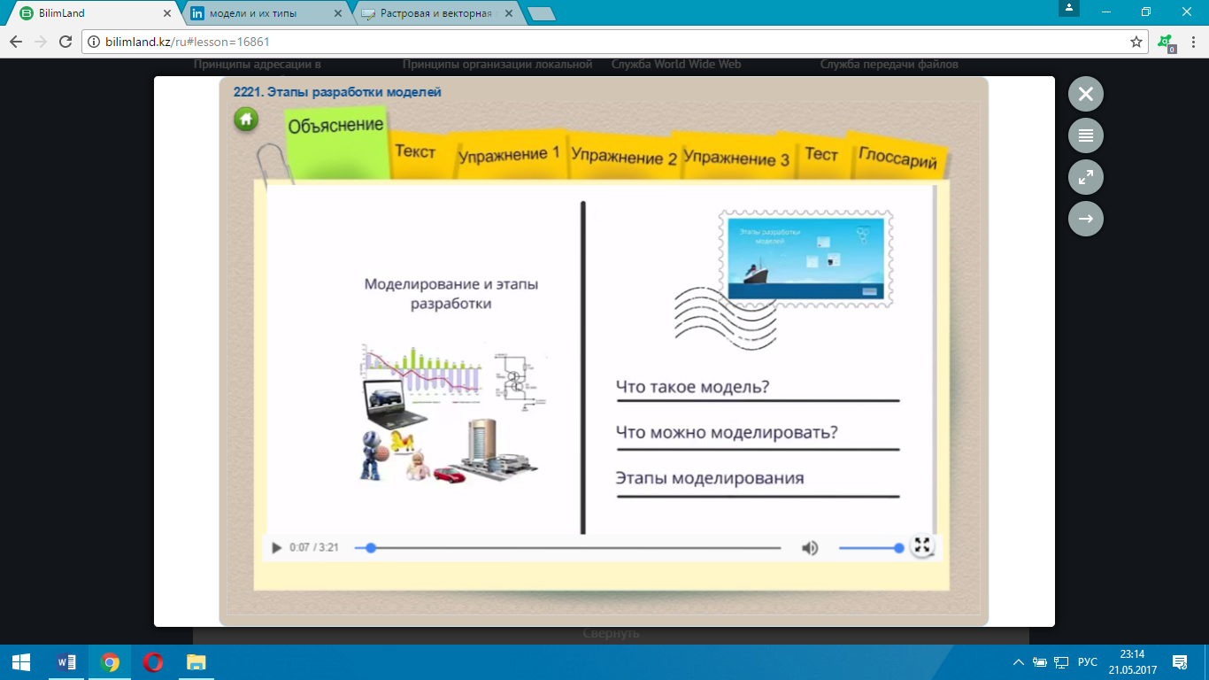  Модели и их типы  Модель – это объект, который обладает некоторыми свойствами другого объекта (оригинала) и используется вместо него.  Моделирование – это создание и использование моделей для изучения оригиналов. Когда используют моделирование:  - оригинал не существует - древний Египет - последствия ядерной войны;  - исследование оригинала опасно для жизни или дорого;  - управление ядерным реактором (Чернобыль, 1986);  - испытание нового скафандра для космонавтов;  - разработка нового самолета или корабля;  - оригинал сложно исследовать непосредственно;  - солнечная система, галактика (большие размеры);  - атом, нейтрон (маленькие размеры);  - процессы в двигателе внутреннего сгорания (очень быстрые);  - геологические явления (очень медленные);  - интересуют только некоторые свойства оригинала - проверка краски для фюзеляжа самолета и т.д.  Цели моделирования - исследование оригинала изучение сущности объекта или явления:  • анализ («что будет, если …») научиться прогнозировать последствия различных воздействий на оригинал  • синтез («как сделать, чтобы …») научиться управлять оригиналом, оказывая на него воздействия  • оптимизация («как сделать лучше») выбор наилучшего решения в заданных условиях  Трёхмерная графика — раздел компьютерной графики, посвящённый методам создания изображений или видео путём моделирования объёмных объектов в трёхмерном пространстве.  3D-моделирование — это процесс создания трёхмерной модели объекта. Задача 3D-моделирования — разработать визуальный объёмный образ желаемого объекта. При этом модель может, как соответствовать объектам из реального мира (автомобили, здания, ураган, астероид), так и быть полностью абстрактной (проекция четырёхмерного фрактала).  Графическое изображение трёхмерных объектов отличается тем, что включает построение геометрической проекции трёхмерной модели сцены на плоскость (например, экран компьютера) с помощью специализированных программ. Однако с созданием и внедрением 3D-дисплеев и 3D-принтеров трёхмерная графика не обязательно включает в себя проецирование на плоскость.  (Ф) Самооценивание. Прием «Светофор» Прием «Светофор» - это длинная полоска картона, с одной стороны красная, с другой — зеленая.  Ученики поднимают «светофор» красной или зеленой стороной к учителю, сигнализируя о своей готовности.  Красный сигнал означает «Я не справляюсь!» Это - сигнал тревоги. Зеленый сигнал — «Знаю! Справился!»  (Ф)Устная обратная связь учителя  (К, Д) Физминутка «Қара жорға»  Выполняют упражнения, как показывают по видеоролику, для преодоления усталости, активизации всего класса, помогает учащимся расслабиться психически и физически.  Метод «Мозговой штурм»  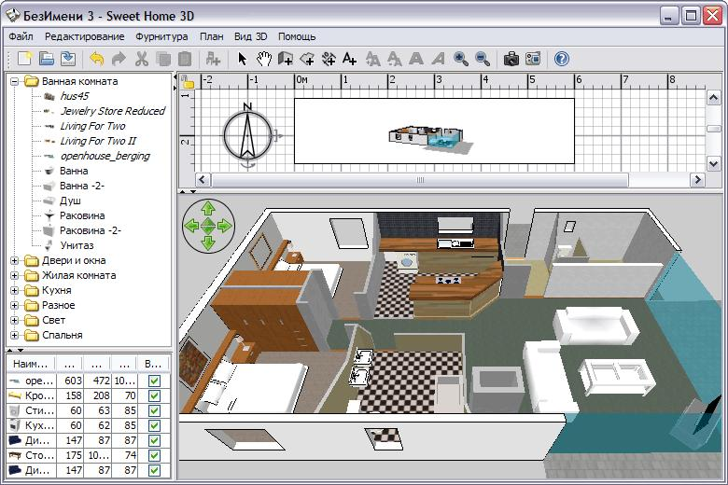  (Д) Показ видеоролика работа в редакторе Sweet Home 3D.  (О)Пояснение и комментарии учителя  (Ф) Впишите пропущенные слова в нижеприведенном определении:  Sweet Home 3D - это бесплатное приложение для __________________________ с возможностью 3D просмотра, которое поможет Вам расположить фурнитуру на двухмерном плане Вашего дома.  (П) Деление на пары, метод «Игра в случайность» (в коробку складывают ручки всех учащихся и поочередно вынимают их из коробки)  (П,Э)Задание1. Исследовательская работа. Учащиеся попарно проводят исследование интерфейса программы Sweet Home 3D, пользуясь раздаточным материалом. Учащимся необходимо свои «открытия» вносить в электронную таблицу.  Индикатор вращения наведя курсор мыши на него и удерживая нажатой левую кнопку мыши, повернитете объект на нужный угол. Для поворота на угол кратный 15° держите нажатой клавишу Alt. Индикатор высоты позволяет изменять высоту выделенного образца. Индикатор приподнятости позволяет изменять приподнятость объекта над уровнем пола. Индикатор размера изменяет размеры мебели.  (К, Г, П, О) Учащиеся делятся с остальными своими «открытиями» при необходимости внося дополнения и корректировки.  (Ф) Взаимооценивание пар, самооценивание, межгрупповое оценивание. Метод «Две звезды и пожелание». После заполнения пары обмениваются заполненными таблицами с ближайшими соседями и пишут друг-другу обратную связь.  (П) Обратная связь с учителем  (О) Все мы немного расслабились и теперь можем приступать к практической работе. А именно, к созданию собственной модели комнаты. Наверняка каждый из вас хотя бы раз смотрел передачу: “Квартирный вопрос”. В этой передаче дизайнеры переделывали одну из комнат участников, учитывая все особенности жизни людей в этой комнате. Ваша задача немного проще. Вам будет предложена ромашка Блума.  Ромашка Блума  1  4  2  5  6  3  Вы выбираете себе лепесток ромашки, на ней будет указан номер задания. Этот номер укажет:  1) название комнаты, которую необходимо создать;  2) описанием семьи, которая будет в ней жить. По данному описанию вам необходимо создать модель комнаты, учитывая все нюансы, описанные в карточке.  (П) Выполняют задание на компьютере:  Методы Дифференциации  Уровень А (для всех обучающихся) – разместить в комнате от 5 до 10 предметов  Уровень В (для большинства обучающихся) - сделать снимок созданной комнаты  Уровень С (для сильных обучающихся) - сделать видео со встроенной камеры приложения, созданной комнаты.  (П, Г) Метод «Креативная матрица» Метод побуждает учеников мыслить креативно о последовательности идей и событий, что стимулирует навыки мышления, принятия решений, позволяет ученикам взглянуть на вопросы с различных аспектов. Ученики работают в группах, изучая различные варианты и идеи участников класса, конструктивно и креативно разрабатывая на их основе свои варианты.  Задание 2:  Карточка № 1  Комната: Кухня.  Описание семьи: Наша семья состоит из 3-х человек: мама, папа и я. Мы очень дружные, поэтому любим завтракать, обедать и ужинать все вместе на кухне. После еды папа всегда моет посуду, а я помогаю ему убирать ее в шкаф.  Карточка № 2  Комната: Жилая комната.  Описание семьи: У нас молодая семья. Мы с мужем любим коротать вечера, сидя на креслах перед камином. Я обожаю природу, поэтому в нашей комнате много растений. Мы с мужем любим принимать гостей. Очень удобно всем вместе разместиться на мягком диване. А журнальный столик идеально подходит для чая.  Карточка № 3  Комната: Детская.  Описание семьи: Наконец у нас с братом появилась собственная комната. Я как старший сразу же занял верхний ярус кровати. Хорошо, что мой брат еще не ходит в школу, ведь у нас в комнате только один письменный стол, за которым я делаю уроки. Мой брат очень любит смотреть «Улицу Сезам» по телевизору, чем порядком мне надоедает.  Карточка № 4  Комната: Мансардный этаж.  Описание семьи: Мы два брата студента. Снимем жилье эконом-класса. Обязательны в жилом помещении - рабочая зона и два спальных места. Приветствуется - наличие телевизора и акустического комплекса.  Карточка № 5  Комната: Кабинет мужа.  Описание семьи: У нас молодая семья. Мой муж является руководителем большого финансового отдела. Ему приходится заканчивать отчетную документацию дома. Необходимы в кабинете: компьютерный стол с оргтехникой, большой кожаный диван и небольшой бар.  Карточка № 6  Комната: Ванная комната.  Описание семьи: Молодая семья с двумя маленькими детьми. В ванной комнате обязательно наличие душевой кабинки, джакузи, стиральной машины, удобное зеркало для накладывания грима, корзина для грязного белья.  (Ф) Прием «Эксперт» (Экспертами становятся сильные учащиеся, которые быстро справляются с заданиями)  (К,Ф) Определить путем голосования лучших дизайнеров класса  Провести фронтальную беседу. Ответить на уточняющие вопросы. Обратная связь по продвижению к учебным целям. |  |  | Использова-ние трехмерной графики http://www.youtube.com/watch?v=CmoCMNQxIiQ  стикеры  http://bilimland.kz/ru#lesson=16861 видеофильм модели и их типы  (Приложение 1)  Сигнальные карточки  https://www.youtube.com/watch?v=tLmhYawWYOQ –видеофильм «Қара жорға»  https://www.youtube.com/watch?v=cZjpAi2IZkY- окно редактора Sweet home 3d.  (Приложение 2)  Раздаточный материал  (Приложение 3)  (Приложение 4)
  Название | Определение
  Модель
  Моделирование
  Трёхмерная графика
  3D-моделирование
  Название инструментов | Возможности
  Вращение предмета
  Высота предмета
  Ширина предмета
  Перемещение объекта по вертикали вверх/низ
  КО2: верно описывает возможности панели инструментов | Дескриптор: обучающийся  - верно записывает названия инструментов;  -указывает возможности работы с этими инструмента-ми
  КО3: Умеет создавать 3D модель в Sweet Home 3D. | Дескрипторы:  Обучающийся  -анализирует предложенное задание  -планирует будущую комнату  -создает трехмерные модели комнат в рабочей области  - дополняет предложенный проект готовыми заготовками
Конец урока | (V) Рефлексия Прием «Подчеркни нужное»  VI. Домашнее задание  (И) Прием: «Идеальное задание».  1)Изучить параграф из учебника  2) побыть архитектором и дизайнер помещений, на выбор выполнить задания в редакторе Sweet Home 3D, дополнительно используя коллекцию готовых моделей:  А. построить модель учебного класса по информатике;  В. построить модель «Дом моей мечты».  http://www.sweethome3d.com/ru/SweetHome3DOnline.jsp  -Sweet Home 3D Онлайн |  |  | Презентация  Коллекция готовых моделей http://www.sweethome3d.com/freeModels.jsp
  1. На уроке я работал | активно / пассивно
  2. Своей работой на уроке я | доволен / не доволен
  3. Урок для меня показался | коротким / длинным
  4. За урок я | не устал / устал
  5. Мое настроение | стало лучше / стало хуже
  6. Материал урока мне был | понятен / не понятен  полезен / бесполезен  интересен / скучен
  7. Домашнее задание мне кажется | легким / трудным  интересно / не интересно
Дифференциация: Каким способом вы хотите больше оказывать поддержку? Какие задания вы даете ученикам более способным по сравнению с другими? |  | Оценивание – как Вы планируете проверять уровень освоения материала учащимися? | Охрана здоровья и соблюдение техники безопасности
Дифференциация на уроке осуществляется с учетом способностей учащихся.  Запланированы и подготовлены вопросы для учеников с особыми потребностями в обуче-  нии и одаренных учеников. Дозирование помощи учителем, которое включает временное облегчение заданий, задания с письменной инструкцией. Задания различной направленности устраняющие пробелы в знаниях и учитывающие имеющиеся у учеников предварительные знания по теме.  Методы Дифференциации при выполнении практического задания:  Уровень А (для всех учеников) – разместить в комнате от 5 до 10 предметов  Уровень В- (для большинства учеников) - сделать снимок созданной комнаты  Уровень С- (для сильных обучающихся) - сделать видео с встроенной камеры созданной комнаты.  Деление на пары сильный/слабый. Предлагаю учащимся оказывать помощь друг другу в работе с редактором Sweet Home 3D.  В домашней работе обучающиеся выбирают уровень сложности задания. |  | Оценивание направлено на индивидуальную траекторию развития ученика. На протяжении всего урока использую формативное оценивание «Обратная связь»,  поддерживаю детей похвалой, направляю их. Обучающиеся осуществляют «Взаимооценивание», «Взаимооценивание соседних пар», «Самооценивание». Использую активные формы индивидуальной, групповой и классной работы.  Методы испольуемые на уроке:  - Метод «Скажи комплимент»  - Метод демонстрации «Кинематограф»  - Метод практического обучения  - Метод «Ассоциативный ряд»  - Метод «Игра в случайность»  - Метод «Мозговой штурм»  - Метод "Коллекция стикеров"  - Метод «Креативная матрица»  11) Метод «Две звезды и пожелание».  Приемы используемые на уроке:  - Прием «Ромашка Блума»  - Прием «Большого пальца»  - Прием «Светофор»  - Прием «Идеальное задание»  - Прием «Подчеркни нужное»  - Прием «Эксперт» | Физминутка (использование на уроках тонизирующих упражнений). Учет индивидуальных психологических особенностей при выполнении заданий разного уровня, разного типа.
Рефлексия по уроку  Были ли цели урока/цели обучения реалистичными?  Все ли учащиеся достигли ЦО?  Если нет, то почему?  Правильно ли проведена дифференциация на уроке?  Выдержаны ли были временные этапы урока?  Какие отступления были от плана урока и почему? |  | Используйте данный раздел для размышлений об уроке. Ответьте на самые важные вопросы о Вашем уроке из левой колонки.
Общая оценка

Какие два аспекта урока прошли хорошо (подумайте как о преподавании, так и об обучении)?
1:

2:

Что могло бы способствовать улучшению урока (подумайте как о преподавании, так и об обучении)?
1:

2:

Что я выявил(а) за время урока о классе или достижениях/трудностях отдельных учеников, на что необходимо обратить внимание на последующих уроках?

